

小七·今日动态
• DAILY LIFE

↓↓↓
2026/1/13
我们的主题——《冬天到》

一、来园情况

来园情绪：全部幼儿来园情绪比较稳定，孩子们还能开开心心地走进教室里，愿意选择自己喜欢的区域进行游戏，真不错！

- 重点观察记录
日期:2026.1.13
序号 | 姓名 | 午睡情况（⭐自主入睡  △晚睡） | 序号 | 姓名 | 午睡情况（⭐自主入睡  △晚睡）
1 | 赵妍希 | ⭐ | 16 | 杨星屹 | 请假
2 | 赵羽婧 | 请假 | 17 | 陆玟佑 | ⭐
3 | 王文玥 | ⭐ | 18 | 赵凌枫 | ⭐
4 | 侯伊诺 | ⭐ | 19 | 马浩宇 | ⭐
5 | 李沐瑶 | ⭐ | 20 | 郭启哲 | 请假
6 | 黄一萌 | ⭐ | 21 | 李恩硕 | ⭐
7 | 田冉 | ⭐ | 22 | 张奥寻 | ⭐
8 | 高雨桐 | ⭐ | 23 | 王晟源 | ⭐
9 | 樊予汐 | ⭐ | 24 | 赵泽皓 | ⭐
10 | 徐悠然 | ⭐ | 25 | 顾烨晨 | ⭐
⭐11 | 肖柠舟 | ⭐ | 26 | 姜词 | ⭐
12 | 颜乐依 | ⭐ | 27 | 陈星睿 | ⭐
13 | 付轩珞 | ⭐ | 28 | 位知新 | ⭐
14 | 陈欣悦 | ⭐ | 29 | 陈胤辰 | ⭐
15 | 崇梓渔 | ⭐ | 30 | 宋宛谣 | ⭐

三、集体活动
集体活动：音乐《北风爷爷别神气》
在活动中能初步学唱歌曲，能有力地、自豪地演唱的小朋友是：马浩宇、侯伊诺、黄一萌、田冉顾烨晨、姜词、陈星睿、陈胤辰、肖柠舟、颜乐依、付轩珞、陈欣悦、宋宛谣、崇梓渔
在活动中能按歌词做相应的动作，体验与“北风爷爷”一起游戏的快乐的小朋友是：李恩硕、高雨桐、陆玟佑、赵凌枫、李沐瑶、张奥寻、赵妍希、徐悠然、赵泽皓、王文玥、、樊予汐、王晟源、位知新
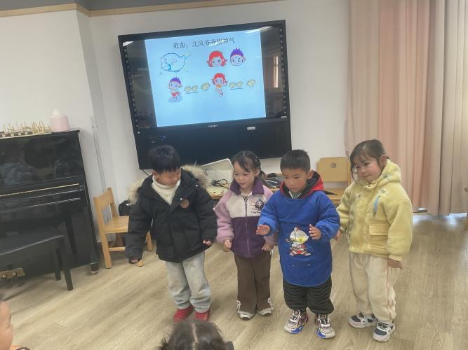
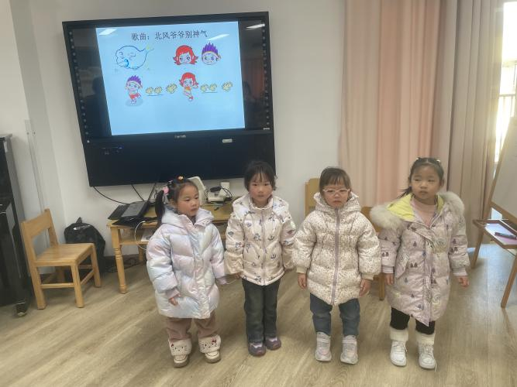

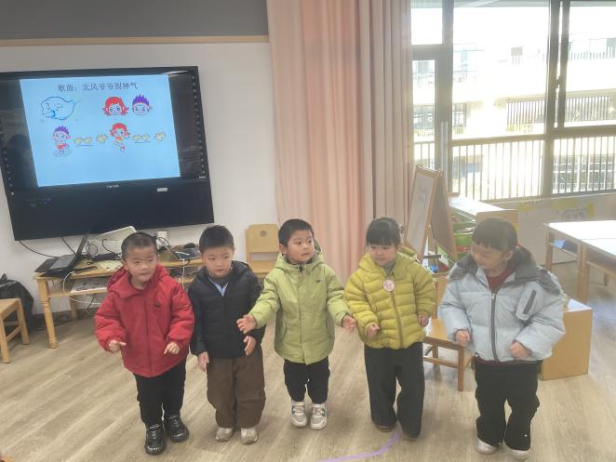
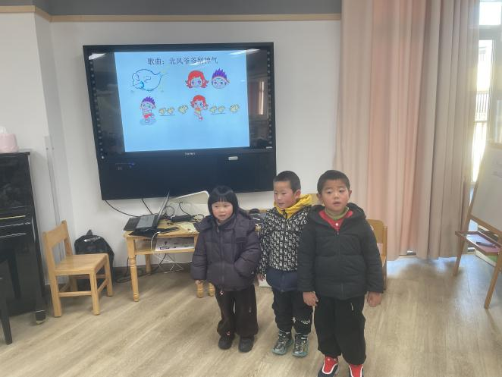

四、户外活动

户外活动：好玩的攀爬网
在户外活动中，愿意参加攀爬网游戏，能自主进行攀爬的小朋友是：王文玥、马浩宇、侯伊诺、黄一萌、赵泽皓、顾烨晨、姜词、陈星睿、位知新、付轩珞、崇梓渔
在户外活动中能轮流进行户外活动，不推不挤的小朋友是：李恩硕、高雨桐、陆玟佑、赵凌枫、李沐瑶、陈胤辰、肖柠舟、颜乐依、张奥寻、赵妍希、樊予汐、田冉、王晟源、徐悠然、陈欣悦、宋宛谣
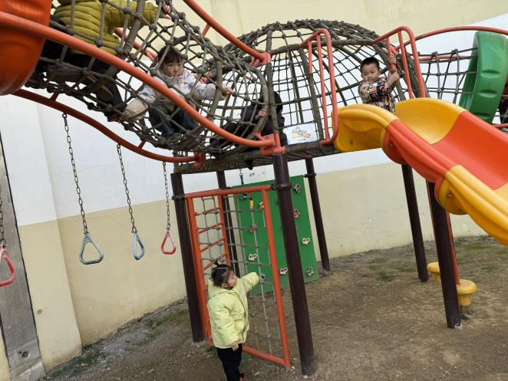
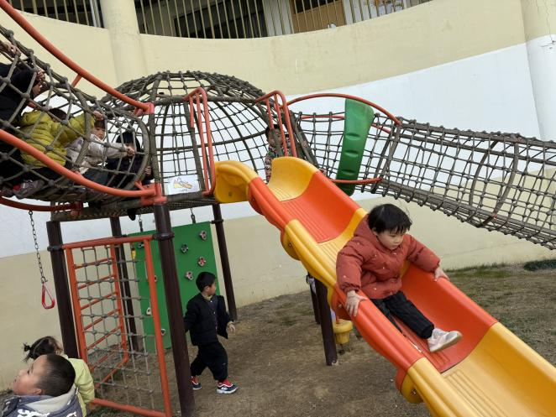

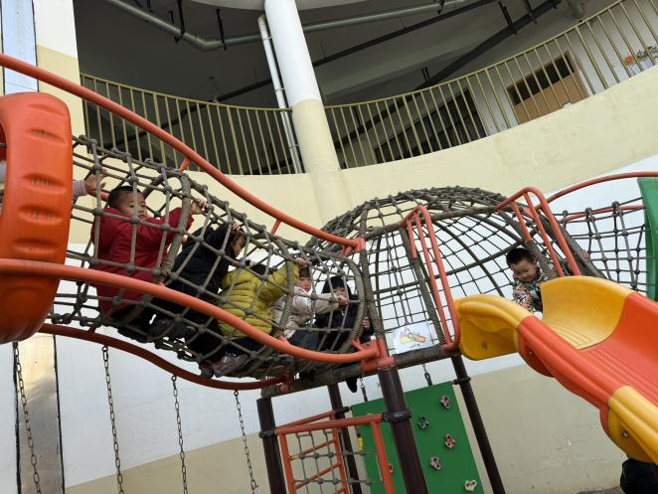
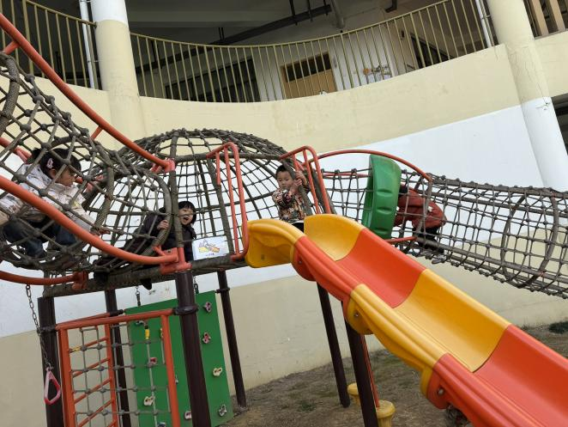

五、温馨提示

- 近几天气温有所回暖，请大朋友为宝贝们做好保暖工作，合理地给宝贝穿衣服哦！
2.每天需要请假的宝贝记得提前请假哦～请病假的宝贝如果去医院就医，请假时请一并把就诊病历发给老师存档哦～（没去医院就不需要）

